

|  |  |  |  |  |  |
| --- | --- | --- | --- | --- | --- |
| Combal Quentin |  | Alexis | Ticchioni  Auguste |  | Cocogne  Romain |

DIANZI

Business plan

Table des matières

1. Historique et motivations 2

Pourquoi ce projet ?

Risques

Partenaires

1. Description de l’entreprise 4

Forme juridique

Description du projet

1. Le marché 5

Secteur d’activité

Clientèle

Concurrence

1. Notre projet à ce jour 9

Pourquoi notre projet mérite-t-il d’être approfondi ?

Quels sont les atouts et points faibles de notre projet à l’heure actuelle ?

Création d’emploi

1. Annexe 12

Sources

BNC

# Historique et motivations

## Pourquoi ce projet ?

Aujourd’hui, au même titre que le bricolage, le « *DIY »* électronique se popularise. De grandes entreprises comme Arduino ou Raspberry permettent à un large public non spécialisé d’accéder à des outils de développement avancé jusque-là réservés à des professionnels du domaine.

Mais il y a un gros problème : lorsqu’on se lance dans un projet d’électronique, il faut souvent attendre des mois pour recevoir le matériel adéquat. Il est, en réalité, très souvent importé depuis la Chine. Notre solution est de réduire ce délai qui peut en décourager certains.

En tant qu’élèves ingénieurs en électronique, et étant sujets au même inconvénient régulièrement lors de réalisation de projets, nous savons à quel point il est frustrant de se retrouver bloqué uniquement à cause d’un délai de livraison. Nous nous sentons donc concernés par cette problématique et sommes très motivés à apporter une solution viable par le biais de **Dianzi**.

De plus, étant de la nouvelle génération**,** les questions environnementales que se pose actuellement l’humanité nous tiennent à cœur. Nous voulons que **Dianzi** réponde à sa façon à ces questions en offrant des solutions de recyclage et de reconditionnement à ses clients.

## Risques

L’ambition de **Dianzi** est de se positionner sur le marché des composants électroniques. Elle va devoir se mesurer aux entreprises déjà présentes. En effet, le marché est actuellement divisé principalement entre **SparkFun**, **Adafruit**, et **Tindie**. Il va donc être difficile de trouver sa place, même si la communauté des électroniciens est plutôt ouverte à ce genre d’initiative.

L’objectif est donc de plaire au client dès le début, pour inciter les consommateurs à changer leurs habitudes.

De plus, le marché de l’électronique reste un marché restreint à une clientèle ciblée. Malgré le fait qu’il soit en expansion, pour l’instant le public reste très spécialisé. On ne peut donc pas se contenter de plaire à une petite partie de la communauté. Il faut viser un nombre de consommateurs très large dès le début.

Le dernier gros défi que va rencontrer **Dianzi** est plus fondamental. Il s’agit de rester compétitif face aux vendeurs Chinois. En effet la valeur ajoutée de notre entreprise va se traduire par une augmentation des prix sur nos produits. La difficulté va être de la garder la plus faible possible pour ne pas décourager les clients.

## Partenaires

Plusieurs associés vont nous être indispensable pour le bon fonctionnement de **Dianzi**. Il nous faut des partenaires chinois qui vont fabriquer les composants et nous les livrer, des services de livraison pour apporter rapidement les produits chez nos clients, des services de payement en ligne, ainsi que des hébergeurs web pour mettre en avant notre site. Voici un tableau récapitulatif des partenaires potentiels dans chacun de ces domaines.

|  |  |  |  |
| --- | --- | --- | --- |
| Domaine | Partenaires envisagés | Avantages | Inconvénients |
| Fabriquant | Made-in-China.com | Gros réseau déjà existant chez les fabricants de composants spécialisés | Pas une usine  Va juste nous mettre en relation avec les fabricants |
| China Electronic Appliance CO (CEAC) | Leader dans son domaine  Large choix de produits | Plutôt spécialisé dans les micros composants |
| Conrad | Réseau déjà établi Large choix de produits | Peut nous considérer comme des concurrents |
| Livraison | Colissimo | Très rapide | Cher |
| UPS | Livraison mondiale  Bonne réputation | Moins rapide |
| Réseau express | Très rapide  Réseau dans toute l’Europe | Limité si on veut s’exporter dans l’Europe de l’est |
| Paiement | Paypal | | |
| Visa | | |
| Mastercard | | |
| Hébergeur | Amazon | Bonne visibilité | Produits déjà présents sur le site |
| Cdiscount | Mets en avant les revendeurs | Moins fréquenté qu’Amazon |

Nous comptons aussi créer des partenariats spéciaux :

* Avec des influenceurs pour mettre en avant nos produits.
* Avec **Recycl’tout**. Nous voulons mettre en avant notre fibre écologique et **Recycl’tout** est parfait pour cela. L’objectif est de nous ouvrir à une autre clientèle tout en offrant la possibilité de trier ses déchets électroménagers aux clients.
* Avec des instituts d’enseignement, pour offrir aux élèves la possibilité de réaliser des projets.

# Description de l’entreprise

Nous sommes **Dianzi**. Ce nom signifie *électronique* en chinois. Nous avons choisi ce nom afin d’illustrer la relation forte que nous comptons entretenir avec nos fournisseurs chinois.

## Forme juridique

Nous allons nous immatriculer en tant que **SARL**. Notre choix est justifié par plusieurs points essentiels :

* Elle se situe à mi-chemin entre une société de personne et de capitaux.
* Elle a un *intuitu personae* très fort. C’est-à-dire que pour ajouter de nouveaux associés, il faut l’aval unanime de l’entièreté des présents associés.
* Elle est de petite taille (100 associés maximum).
* Elle est très bien prévue pour les nouveaux entrepreneurs comme nous. En effet cette forme juridique est très bien encadrée et laisse la loi faciliter le travail des associés et leur permet d’éviter les pièges.

## Description du projet

L’idée centrale de **Dianzi** est de rendre les composants électroniques et les circuits imprimés utilisés dans des projets de *DIY* rapide d’accès.

Pour ce faire nous allons importer les composants depuis la Chine, les stocker au plus près du consommateur (en Europe), pour que le client soit livré en une semaine maximum. Nous allons aussi orienter une grosse partie de notre entreprise autour du reconditionnement de matériel électronique. Le client nous vend des produits défectueux, on les démantèle et on les revend à prix réduit.

Nous allons implémenter plusieurs services qui vont apporter de la valeur ajoutée à notre entreprise, comme un service d’abonnement offrant des avantages en nature à leurs membres, ou la possibilité de revendre les projets *DIY* sur notre site.

Notre site va lui-même être orienté vers sa communauté en offrant une rubrique forum et service client pour répondre aux questions des clients, l’ajout d’un simulateur pour tester les circuits, ainsi qu’une partie tuto où un nombre important de projets seront référencés.

# Le marché

## Secteur d’activité

Notre projet est devenir un acteur non négligeable du e-commerce électronique en Europe.

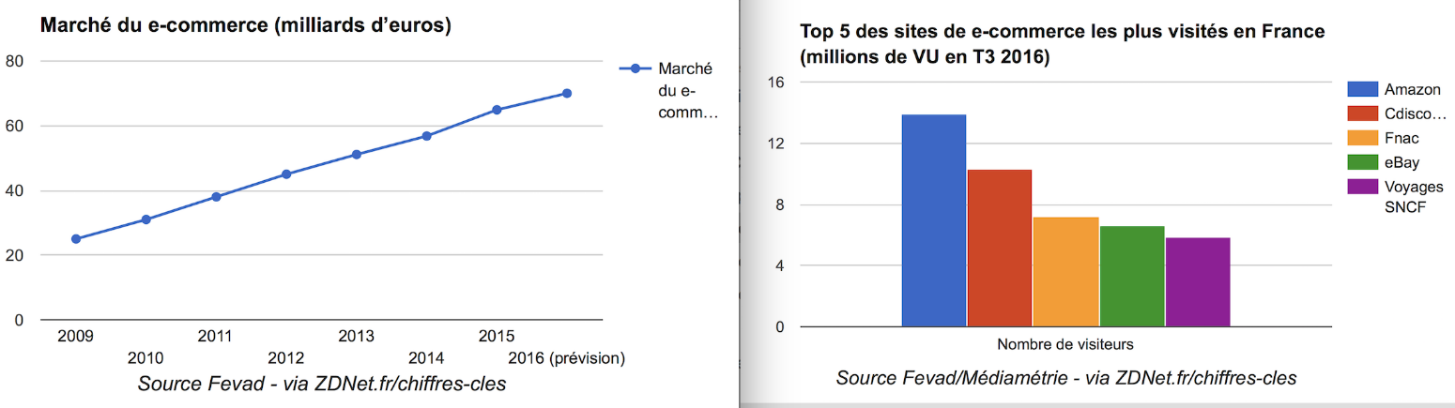

Le marché du e-commerce ne cesse de s’étendre et offre des opportunités de développement pour de nouvelles entreprises. Les grands distributeurs du e-commerce tels que **Amazon** et **eBay** sont des places de marché offrant une forte visibilité auprès des consommateurs, et les algorithmes de publicité ciblée utilisés par ces sites favorisent l’atteinte de clients potentiels. L’inconvénient principal étant la concurrence directe avec toutes les autres activités similaires à la nôtre, et ce indépendamment de la position géographique.

C’est dans ce cadre que nous comptons développer notre activité. Nous prévoyons de mettre en place une boutique sur un site web dédié à notre activité, que nous complémenterons avec la mise en vente via des grands distributeurs en ligne.

## Clientèle

Nous nous intéresserons à 2 types de clients potentiels : les hobbyistes et les « Makers ».

### Le hobby de l’électronique :

L’électronique est un domaine source de beaucoup de hobbys, et ce depuis le début du développement des ordinateurs dans les années 70. Une étude menée par la société Jameco Electronics en 2015 nous donne des informations sur le marché centré autour des hobbyistes.

On note tout d’abord que l’âge moyen d’un hobbyiste est de 56 ans. 34,6% d’entre eux ont acquis leurs connaissances en électroniques en autodidacte.

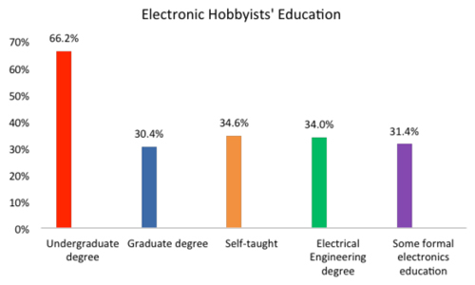

On remarque également que 34% d’entre eux ont un diplôme en ingénierie électronique. On peut donc s’attendre à une clientèle avec un pouvoir d’achat important, et qui serait prête à payer un produit plus cher pour une meilleure qualité et/ou des délais de livraison plus courts.

Il n’y a pas de chiffres précis sur le nombre de hobbyistes en Amérique du Nord et en Europe. Cependant l’étude souligne que le marché du hobby électronique montre une croissance importante, qui serait due à la baisse de prix qu’ont subits les composants électroniques dans les dernières décennies.

Cependant, si le marché du hobby semble être composé principalement d’une clientèle expérimentée, d’autres données indiquent aussi un potentiel pour une clientèle jeune et innovatrice.

### Le mouvement des makers :

Le terme *maker* fait référence à la tendance contemporaine du bricolage orienté ingénierie. La tendance s’inscrit dans la culture du *Do It Yourself* (DIY), mais le mouvement *maker* est orienté dans des projets électroniques et robotiques.

Cette nouvelle forme de hobby électronique est centrée autour des microcontrôleurs et des cartes de programmation grand public (exemples : Arduino, Raspberry Pi, STM32). Les principaux aspects explorés sont les communications entre objets connectés (IoT, appliqués à la domotique et autres) et les robots. On peut également remarquer un engouement pour tous les produits de type LED.

Le mouvement maker est très présent sur les réseaux sociaux et sur internet en général. Considérons le site communautaire *instructables.com,* spécialisé dans la création et la présentation de projets DIY technologiques. L’analyse du trafic web de ce site montre une très forte activité.

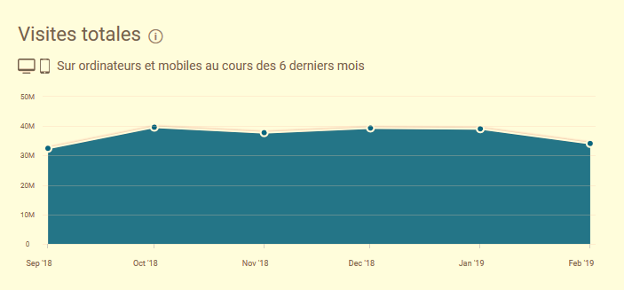

Avec environ 35 millions de visites par mois, ce site caractérise l’importance de la culture *maker* sur internet. Cet engouement laisse envisager une forte demande en produits électroniques de bricolage.

## Concurrence

Pour illustrer la concurrence, considérons les entreprises **SparkFun** et **Adafruit**, toutes deux spécialisées dans la distribution de composants électroniques. Ces deux entreprises possèdent leur propre site et leur propre boutique en ligne. Voici l’analyse du trafic de ces sites.

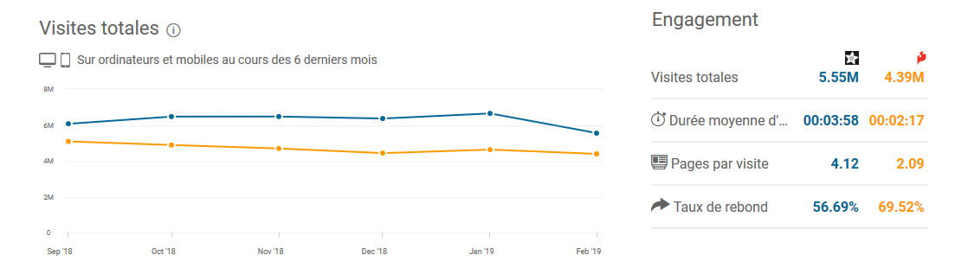

### Points forts des concurrents :

Les deux concurrents montrent déjà une forte présence sur le marché. Le fer de lance de **SparkFun** est le circuit imprimé rouge, base sur laquelle le concurrent fabrique tous ses produits. On le retrouve fréquemment sur les places de marché en ligne, vendu par **SparkFun** ou par un revendeur. Dans le cas de la marque **Adafruit**, le produit phare est la bande de LED programmable, utilisée par les particuliers mais aussi très populaire avec les écoles d’ingénieur.

De plus, les deux marques montrent une forte influence sur internet et les réseaux sociaux. **SparkFun** possède une chaine YouTube sur laquelle sont présentés les produits avec des démonstrations en pratique. La chaine d’**Adafruit** est encore plus poussée, car en plus de présenter ses produits, le concurrent propose des tutoriels, des talk-shows avec des ingénieurs, des idées de design électroniques, et des concours de design ou de programmation.

**Dianzi** aura donc comme objectif d’acquérir un public sur les réseaux sociaux, et de développer une chaine YouTube avec des concepts originaux pour se démarquer des concurrents.

### Points faibles des concurrents :

A l’instar de beaucoup de revendeurs de composants électroniques sur le marché occidental, **SparkFun** et **Adafruit** sont des entreprises implantées au Etats-Unis. Cela représente un inconvénient pour les consommateurs européens car une commande depuis ces sites implique des taxes supplémentaires dues au transport et à l’importation. Les deux marques possèdent des revendeurs spécialisés en Europe, mais l’ajout de ces intermédiaires se traduit par une hausse du prix des produits.

Avec son implantation en Europe, **Dianzi** représenterait un avantage considérable pour le client européen. L’importation directe de la Chine vers l’Europe sans passer par une marque Américaine permettra de proposer le produit à un prix réduit, et le transport de marchandises dans la zone euro n’induira pas de tarif supplémentaire.

Une analyse de la satisfaction de la clientèle de **SparkFun** et **Adafruit** révèle un autre point faible. En effet, beaucoup de consommateurs de plaignent d’un mauvais service client de la part des deux concurrents, lesquels semblent compter sur les forums de leurs sites et sur l’entraide entre consommateurs pour résoudre les problèmes liés aux produits. Il s’agira donc pour **Dianzi** de proposer un service client décent afin de se démarquer des concurrents.

### Le marché « Open Source » :

Il faut prendre en considération que le marché sur lequel nous allons développer notre activité est basé sur le principe de l’open source. Tous les produits possèdent une documentation accessible en ligne qui donne le schéma détaillé de conception et de fonctionnement. Dans le cas de **Dianzi**, cet aspect du marché représente un avantage car l’accès libre aux documentations facilitera les étapes de reconditionnement. Cependant, dans ce type marché, toutes les personnes ayant le matériel pour fabriquer un produit électronique sont des potentiels concurrents. Cela pourrait représenter un inconvénient si **Dianzi** venait à ouvrir un pôle de développement et de conception.

## Innovation :

Outre les points mentionnés ci-dessus, **Dianzi** se démarquera de ses concurrents àtravers les deux points suivants :

* Le site de **Dianzi** proposera un atelier virtuel de design de circuit. Les clients seront guidés dans l’achat des composants optimaux pour réaliser leurs idées. Des tutoriels seront proposés pour inciter les débutants à se lancer un projet.
* **Dianzi** présentera aussi un système recyclage de composants et de reconditionnement d’appareils électroniques. Cet aspect n’est pour l’instant présent sur aucun autre site de revendeur de composants.

## Prévisions

Voici une prévision de notre chiffre d’affaire la première année.

* Panier moyen par personne : **10 €**
* Total mensuel moyenné : **950 €**
* Chiffre d’affaires annuels : **114 000 €**
* Bénéfices estimés annuels sans taxes : **22 800€** (on compte 20% du chiffre d’affaire)

Un chiffre d’affaire annuel de 23 000 € semble faible mais nous avons gardé une approche conservatrice dans notre estimation. De plus, nous espérons voir ce chiffre augmenter fortement, voir doubler, lors de la seconde année.

# Notre projet à ce jour

## Pourquoi notre projet mérite-t-il d’être approfondi ?

En commandant chez **Dianzi**, le client reçoit ses composants en moins d’une semaine gagnant ainsi un temps considérable. **Dianzi** constitue en quelque sorte une amélioration d’entreprises très lucratives déjà existantes.

La faisabilité d’un tel projet est également à prendre en compte. En effet, les composants électroniques étant pour la majorité de petite taille, nous n’aurons pas besoin d’un grand entrepôt afin de les stocker. De plus, nous n’avons quasiment pas besoin de main d’œuvre : La division de reconditionnement sera assurée dans un premier temps par nos fondateurs et ingénieurs Romain Cocogne et Quentin Combal. Nous ferons appel à des compagnies de transport pour acheminer les produits à reconditionner et les composants électroniques en France.

En outre, la possibilité d’abonnement permettra de fidéliser une clientèle. Également, l’ouverture d’un forum destiné aux tutoriels et à l’aide entre utilisateurs du site aura pour but de créer une communauté adepte et fidèle à **Dianzi**.

De plus, la possibilité d’effectuer de nombreux partenariats avec des vidéastes proposant des tutoriels en électronique nous paraît important. Également, faire des partenariats avec différentes écoles d’ingénieur, en commençant par notre école Polytech Nice-Sophia est une perspective qui nous semble très intéressante.

Enfin, la probabilité que l’entreprise fasse faillite est infime : pour fonctionner, **Dianzi** n’a pas besoin d’effectuer de lourdes dépenses. Une fois les bases acquises (serveurs et entrepôts), les coûts effectués par l’entreprise seront minimes : il ne s’agit que de la procuration des composants en Chine.

## Quels sont les atouts et points faibles de notre projet à l’heure actuelle ?

Notre principal atout réside dans toutes les perspectives que nous envisageons pour **Dianzi**. Nous prévoyons d’ajouter de nombreuses fonctionnalités à notre site afin d’offrir aux clients une satisfaction maximale. Parmi ces fonctionnalités :

* Livraison en Europe en un délai réduit (environ une semaine).
* Possibilité d’acheter des produits reconditionnés à prix avantageux.
* Abonnement offrant réduction et bonus lors de commandes.
* Atelier virtuel présent sur le site afin de tester le rendu des composants avant la commande.
* Forte relation avec la clientèle (Forum, tutoriels, etc …).
* Partenariats avec des vidéastes et des écoles d’ingénieur.

Ainsi, **Dianzi** dispose de nombreux atouts vis-à-vis de ses principaux concurrents, qui font de notre projet un potentiel numéro un dans les années à venir.

Mais avant de parvenir à cet objectif, notre entreprise devra surmonter certains obstacles auxquels nous ferons face. En effet, l’implémentation dans le quotidien des clients en électronique semble difficile. C’est pourquoi nous avons décidé de nous associer dans un premier temps avec des sites de grande distribution comme Amazon ou Cdiscount. Le but sera de nous faire connaître du grand public avant de fidéliser cette clientèle qui aura pris conscience des nombreux avantages dont notre site dispose.

## Création d’emploi

Afin de parvenir au lancement de Dianzi, nous aurons besoin d’un certain nombre d’employés.

* Nous aurons recours à un sous-traitant en informatique pour la création du site internet. L’informaticien engagé aura la charge de l’entièreté du site ainsi que des éventuels problèmes qui pourraient survenir. Nous aurons besoin dans le futur d’engager un informaticien à plein temps.
* Romain Cocogne et Quentin Combal seront, en plus d’être les fondateurs du projet, nos ingénieurs en électronique à la tête du département de reconditionnement du matériel. Ils ne travailleront qu’à deux lors du lancement, puis auront sous leurs ailes un certain nombre de techniciens. Ces valeurs dépendront entièrement de la réussite du projet dans le temps, mais selon nos prévisions, nous embaucherons deux techniciens d’ici deux ans.
* Le département de management et communication sera géré par Alexi Birlinger. Lui et son équipe auront à superviser les partenaires et associés. Son pôle comprendra au lancement un seul employé, parlant couramment Chinois. Nous ne prévoyons pas d’augmenter ce chiffre pour l’instant.
* Le pôle finance, sera supervisé par Auguste Ticchioni. Nous prévoyons d’y intégrer d’ici un an un analyste.
* Nous aurons également besoin dans un futur proche d’un *community manager* qui aura la charge de la communication sur les réseaux sociaux et de gérer le forum. Ce statut sera assuré dans un premier temps par Auguste Ticchioni, qui sera le fondateur ayant le moins de charge de travail lors du lancement.

Récapitulatif des prévisions d’embauche, en dehors des membres fondateurs :

|  |  |  |
| --- | --- | --- |
|  | Lancement | Deux ans |
| Informatique | 0 | 1 |
| Techniciens | 0 | 2 |
| Management | 0 | 0 |
| Finance | 0 | 1 |
| Communication | 1 | 1 |
| TOTAL | 1 | 5 |

# Annexe

## Sources

### Présence de consommateurs de l'électronique hobby :

https://www.electronicdesign.com/analog/electronics-still-thrives-hobby

### Sondage sur les hobbyistes de l'électronique :

https://www.jameco.com/Jameco/workshop/inthenews/American-Electronics-Hobbyists.html

### Futur du "maker movement" (feat. la pdg d'Adafruit) :

https://www.electronicdesign.com/community-home/what-s-happening-maker-movement

### Futur du "maker movement" d'après SparkFun :

https://gigaom.com/2013/05/26/how-big-can-the-diy-and-maker-movement-get-sparkfun-wants-to-know/

### Infos sur Adafruit :

https://www.similarweb.com/fr/website/adafruit.com#referrals

### Sur Instructables :

https://www.similarweb.com/fr/website/instructables.com#overview

### E-commerce :

https://www.fevad.com/wp-content/uploads/2017/06/Chiffres-Cles-2017_BasDef.pdf

## BNC

|  |  |  |  |  |  |
| --- | --- | --- | --- | --- | --- |
| Partenaires clés  Fabricants  Entreprise de livraison  Moyen de payement  Influenceurs  Hébergeurs | Activités clés  Vente  Recyclage  Création assistée de design | Proposition de valeur  Rapidité de livraison  Garantie de qualité  Ecoute client  Services annexes | | Relation avec le client  Forum  Réseaux sociaux  Influenceurs  Notation | Segments de clientèle  Hobbyistes  Makers  Ecoles  Entreprises |
| Ressources clés  Serveurs  Entrepôts  Composants | Canaux  Site web  Hébergeurs  Livraison |
| Structure de coûts  Plateforme, communication, transport, achat de biens, entrepôt | | | Flux de revenus  Hébergement de pub, revente des biens, abonnement | | |